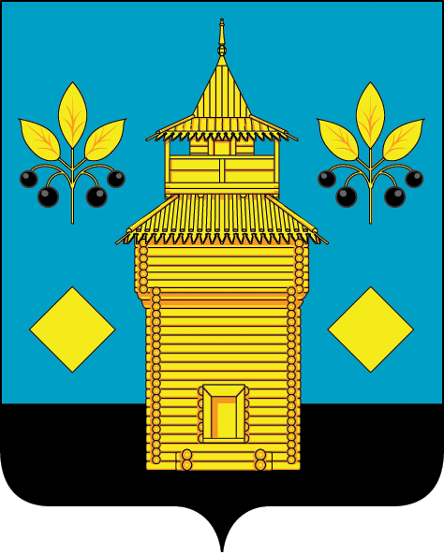
РОССИЙСКАЯ ФЕДЕРАЦИЯ
Черемховское районное муниципальное образование
Районная Дума

Р Е Ш Е Н И Е

от 28.01.2026 года № 89

Черемхово

О внесении изменений в стратегию социально-экономического развития Черемховского районного муниципального образования на период до 2036 года, утвержденную решением Думы Черемховского районного муниципального образования от 28 февраля 2024 года № 313

В связи с изменением перечня муниципальных программ Черемховского районного муниципального образования, руководствуясь Федеральным законом от 28 июня 2014 года № 172-ФЗ «О стратегическом планировании в Российской Федерации», Федеральным законом от 6 октября 2003 года № 131-ФЗ «Об общих принципах организации местного самоуправления в Российской Федерации», Федеральным законом от 20 марта 2025 года № 33-ФЗ «Об общих принципах организации местного самоуправления в единой системе публичной власти», статьями 34, 51 Устава Черемховского районного муниципального образования, Дума Черемховского районного муниципального образования

р е ш и л а:

- Внести в стратегию социально-экономического развития Черемховского районного муниципального образования на период до 2036 года, утвержденную решением Думы Черемховского районного муниципального образования от 22 февраля 2024 года № 313 изменения, изложив Приложение 4 «Перечень муниципальных программ Черемховского районного муниципального образования» в новой редакции (прилагается).
- Помощнику депутата Думы Черемховского районного муниципального образования Минулиной Н.Р.:
  - направить настоящее решение на опубликование в газету «Моё село, край Черемховский» и разместить на официальном сайте Черемховского районного муниципального образования;
  - внести информационную справку в оригинал решения Думы Черемховского районного муниципального образования от 22 февраля 2024 года № 313 «О стратегии социально-экономического развития Черемховского районного муниципального образования на период до 2036 года» о дате внесения в него изменений настоящим решением.
- Настоящее решение вступает в силу после его официального опубликования.

Председатель районной Думы Л.М. Козлова

Мэр района С.В. Марач

Приложение к решению Думы
Черемховского районного
муниципального образования
от 28.01.2026 года № 89

Приложение 4

Перечень муниципальных программ
Черемховского районного муниципального образования

№ п/п | Название муниципальной  программы | Ответственный исполнитель
1 | Развитие образования в Черемховском районном муниципальном образовании | Отдел образования администрации Черемховского районного муниципального образования
2 | Развитие жилищно-коммунального хозяйства и повышение энергоэффективности Черемховского районного муниципального образования | Управление жилищно-коммунального хозяйства, строительства, транспорта связи и экологии администрации Черемховского районного муниципального образования
3 | Безопасность жизнедеятельности в Черемховском районном муниципальном образовании | Управление жилищно-коммунального хозяйства, строительства, транспорта связи и экологии администрации Черемховского районного муниципального образования
4 | Градостроительная политика на территории Черемховского районного муниципального образования | Управление жилищно-коммунального хозяйства, строительства, транспорта связи и экологии администрации Черемховского районного муниципального образования
5 | Экологическое благополучие в Черемховском районном муниципальном образовании | Управление жилищно-коммунального хозяйства, строительства, транспорта связи и экологии администрации Черемховского районного муниципального образования
6 | Развитие культуры в Черемховском районном муниципальном образовании | Отдел по культуре и библиотечному обслуживанию администрации Черемховского районного муниципального образования
7 | Экономическое развитие в Черемховском районном муниципальном образовании | Отдел экономического прогнозирования и планирования администрации Черемховского районного муниципального образования
8 | Управление муниципальными финансами Черемховского районного муниципального образования | Финансовое управление администрации Черемховского районного муниципального образования
9 | Здоровье населения в Черемховском районном муниципальном образовании | Администрация Черемховского районного муниципального образования (ведущий аналитик)
10 | Управление муниципальным имуществом Черемховского районного муниципального образования | Комитет по управлению муниципальным имуществом Черемховского районного муниципального образования
11 | Социальная поддержка населения Черемховского районного муниципального образования | Администрация Черемховского районного муниципального образования (старший инспектор)
12 | Развитие молодежной политики, физической культуры, спорта и туризма в Черемховском районном муниципальном образовании | Отдел молодежной политики и спорта администрации Черемховского районного муниципального образования

